ПОНЕДЕЛЬНИК, 13 АПРЕЛЯ
1.РАЗВИТИЕ РЕЧИ.
Конспект НОД по развитию речи в подготовительной группе
«Наши любимые книги»
Цель: воспитание интереса к книге, бережное отношение к ней.
Задачи: 1. Закрепить и расширить знания детей о названии и содержании знакомых литературных произведений.
2. Упражнять ориентироваться в жанровом многообразии литературы (сказка, рассказ, стихи).
3. Развивать интонационную выразительность речи, совершенствовать художественно-речевые исполнительские навыки при чтении, в драматизациях.
Ход:
1. Введение в тему, орг. момент:
Воспитатель: Ребята, отгадайте загадки:
Я всё знаю, всех учу,
А сама всегда молчу.
Чтоб со мною подружиться,
Нужно грамоте учиться.
(Книга.)

Есть листок, есть корешок.
А не куст и не цветок.
Нету лап, нету рук.
А приходит в дом как друг.
На колени к маме ляжет,
Обо всём тебе расскажет.
(Книга.)

Открыть свои тайны
Любому готова.
Но ты от неё
Не услышишь и слова.
(Книга.)

Говорит она беззвучно,
А понятно и не скучно.
Ты беседуй чаще с ней -
Станешь вчетверо умней.
(Книга.)

Хоть не шляпа, а с полями,
Не цветок, а с корешком.
Разговаривает с нами
Всем понятным языком.
(Книга.)

Правильно, сегодня мы будем знакомится с волшебным миром книги. Значит, мы всю неделю не будем играть – а только читать книги, правильно? (Нет) А чем же еще можно заниматься, прочитав книжку? (Разыгрывать сценки, театр, читать стихи, придумывать небылицы, учить пословицы, лепить героев сказок, рисовать иллюстрации к прочитанным книгам, сочинить собственную книгу, сходить на экскурсию в библиотеку) Правильно, молодцы!
Воспитатель: Давайте сегодня мы отправимся в путешествие по нашим книгам. Посмотрите, ребята, как много в нашей группе (в данном случае дома!!! ) разных книг: здесь и сказки, и рассказы, и стихи, и басни.)(Рассмотреть разные книги в разных переплётах)
Послушайте, какие замечательные стихи есть о книгах!
Книга говорит беззвучно,
Но понятно и нескучно.
Ты беседуй чаще с ней,
Станешь вчетверо умней!
Книга – верный, книга – первый,
Книга – лучший друг ребят!
Нам никак нельзя без книжки, -
Все ребята говорят.
Если хочешь много знать,
Многого добиться,
Обязательно читать
Должен научиться.
2. Основная часть:
Воспитатель: Итак, мы начинаем…Давайте вспомним о любимом персонаже из сказки «Золотой ключик»- Буратино
Ребята, давайте представим, что Папа Карло купил Буратино замечательные книги, из которых он многое узнал, а также, что существует очень много сказок.
Дети, вы же тоже любите сказки? Я буду сейчас задавать вопросы, а вы, ребята, постарайтесь отгадать сказку, но давайте договоримся-отвечаем как настоящие школьники-поднимаем руку и не выкрикиваем, все согласны? (Да)
Сидит в корзине девочка у мишки за спиной.
Он сам, того не ведая, несёт её домой.
Ну, отгадал загадку? Тогда скорей ответь:
Название этой сказки… («Маша и медведь»)

Помогала им яблонька,
Помогала им печка,
Помогала им молочная речка.
Все им помогали, все их укрывали.
К матушке и батюшке
Они домой попали… («Гуси – лебеди»)

Сдобный, пышный, круглощекий.
У него румяный бок.
Убегает от зверюшек и зовётся… («Колобок»)

Летела стрела и попала в болото,
А в этом болоте поймал её кто-то.
Она распростилась с зелёною кожей
И стала красивой и очень пригожей… («Царевна лягушка»)

Скрипит зубами, водит носом,
И русский дух не переносит.
Старуха с костлявой ногой, зовётся… (Бабою – Ягой).

Появилась девочка в чашечке цветка
И была та девочка не больше ноготка.
Кто читал такую книжку, знает девочку – малышку… («Дюймовочка»)

Сейчас потолкуем о сказке другой:
Тут синее море. Там берег морской.
Старик выйдет к морю, он невод забросит,
Кого-то поймает и что-то попросит.
О жадной старухе рассказ тут идёт,
И жадность, ребята, к добру не ведёт
И кончится дело всё тем же корытом,
Но только не новым, а старым, разбитым… («Сказка о рыбаке и рыбке»)

Где-то дом себе нашла,
Очень добрая была.
В доме том, в конце концов,
Стало множество жильцов… («Теремок»)
Воспитатель: Вот видите, как хорошо вы знаете сказки. А что было во второй книге у Буратино?
А вторая книга у Буратино была о животных.
Воспитатель: Сейчас я прочитаю отрывки из произведений, а ребята должны узнать и назвать их, вспоминаем про правила ответа-поднимаем руку и не выкрикиваем!
«Лиса с Журавлём подружилась, даже покумилась с ним у кого-то на родинах. Вот и вздумала однажды Лиса угостить Журавля, пошла звать его к себе в гости: - Приходи, куманёк, приходи дорогой! Уж как я тебя угощу!»
(«Лиса и Журавль»).
«Пела ночью мышка в норке: - Спи, мышонок, замолчи!
Дам тебе я хлебной корки и огарочек свечи»
(«Сказка о глупом мышонке» С. Маршак)
«Жила – была девочка. Как её звали? Кто звал, тот и знал. А вы не знаете.
И был у неё. Кто у неё был? Серый, усатый, весь полосатый.»
(«Усатый полосатый» С. Маршак)
«Замяукали котята: «Надоело нам мяукать!
Мы хотим как поросята, хрюкать!»
(«Путаница» К. Чуковский)
«Пошла муха на базар и купила самовар:
Приходите, тараканы, я вас чаем угощу.»
(«Муха Цокотуха» К. Чуковский)
«Ехали медведи на велосипеде,
А за ними кот – задом наперёд.
А за ним комарики на воздушном шарике»
(«Тараканище» К. Чуковский)
«Солнце по небу гуляло и за тучку забежало.
Глянул заинька в окно, стало заиньке темно.»
(«Краденое солнце» К. Чуковский)
«Щенок спал на коврике около дивана. Вдруг сквозь сон он услышал, как кто-то сказал: «Мяу!»
(«Кто сказал: «Мяу!» В. Сутеев)
«Пообедал он сперва за решёткою у льва.
Подкрепился у лисицы, у моржа попил водицы.
Ел морковку у слона, с журавлём поел пшена.»
(«Где обедал воробей» С. Маршак)
Воспитатель: Самая главная книга для Буратино была под названием? Дети отвечают- «Букварь» , при помощи которой можно научится читать.

А СЕЙЧАС МЫ ОТДОХНЁМ И ПОСМЕЁМСЯ (артикуляционная и звуковая гимнастика).
Жили - были дед и баба.
Дед разговаривал так... ох-ох-ох. Скрип горлом на низком звуке.
А баба сидела на печке и вздыхала...ах-ах-ах. Фальцет.
Дед любил играть на балалайке, Быстрые движения языком вправо-влево со звуком.
А баба ела конфеты,
Уколы языком в правую и левую щеку попеременно.
Да ловила мух: з-з-з, хлоп; з-з-з, хлоп;
Круговые движения указательным пальцем со звуком "З", хлопок, з-з-з, хлоп; з-з-з, хлоп;
А дед, знай себе, на балалайке играет.
Быстрые движения языком вправо-влево.
Бабка ловила мух:
з-з-з, хлоп; з-з-з, хлоп; Круговые движения указательным пальцем со звуком "З", хлопок, з-з-з, хлоп; з-з-з, хлоп;
Да упала с печи. " Ох"
Сидит, плачет "ох-ох-ох". Фальцет плаксиво.
Пожалел дед бабку, угостил конфеткой,
Уколы языком в правую и левую щеку попеременно
Да и пустились они в пляс Щелчки языком - губы отжимают и растягивают.
Воспитатель: Молодцы! Ребята, а давайте мы поговорим о наших любимых книгах!
(Рассказы детей о своих любимых книгах)
Воспитатель: Какие замечательные книги! Я сегодня тоже столько всего узнала и поняла, что вы, ребята очень любите книги. Спасибо вам, ребята!
Воспитатель: Ребята, а как же нужно относится к книгам? А чтобы книги никогда не терялись и оставались чистыми и аккуратными, есть правила, которые все должны соблюдать, правда, ребята? Какие это правила? (должны сказать дети)
- Не брать книги грязными руками. – Не перегибать переплёт: книги могут потерять самые интересные страницы. - Пользоваться закладкой и не загибать страницы, они порвутся.
Книги любят чистоту, но боятся воды.
- Нельзя рисовать на страницах ни ручкой, ни карандашом: книгу будет трудно читать.
Воспитатель: Вы запомнили правила? Это мы сейчас проверим и заодно повторим правила обращения с книгой. Предлагаю вам игру «Да – нет».
Что любит книжка?
– Обложку? — Да!
– Грязные руки? — Нет!
– Закладку? — Да!
– Дождик и снег? — Нет!
– Бережное отношение? — Да!
– Ласку? — Да!
– Яичницу? — Нет!
– Чистые руки? — Да!
– Валяться на полу? — Нет!
– Драться? — Нет!
– Жить на книжной полке? — Да!
– Любознательных читателей? — Да!
Воспитатель: Постарайтесь их выполнять.
«Книга»
Открывай скорее книжку! Развести руки в стороны
В книжке мошка, мышка, мишка, по тексту загибать пальчики
В книжке мячик круглый бок,
Вверх, вниз, прыг, скок.
В книжке зонт, открой и пой, Поднять руки вверх над головой
Дождик льёт, а ты сухой! Пальчиками по коленям
Киска в книжке близко – близко Поглаживание рук.
На цветной картинке киску
Долго глажу я рукой –
Ведь у киски мех такой Развести руки в стороны
А теперь, давайте поиграем. Вы очень любите играть в подвижную игру «Море волнуется» – посмотри и угадай, каких героев изображают ребята.
МАМА И ПАПА ОТГАДЫВАЮТ ГЕРОЕВ, КОТОРЫЕ ПОКАЗАЛ РЕБЁНОК
Воспитатель: Ребята, о чём мы говорили, и что тебе больше всего понравилось?
Воспитатель: Молодец!

2. МУЗЫКАЛЬНОЕ ЗАНЯТИЕ .
МОЖНО ОБРАТИТСЯ НА САЙТЕ К ЗАНЯТИЯМ ОТ МУЗ.РУКОВОДИТЕЛЯ!!!!
3.ИЗОБРАЗИТЕЛЬНАЯ ДЕЯТЕЛЬНОСТЬ.
Тема «Ваза с ветками»
1) Познакомить детей с жанром живописи - натюрморт, воспитывать интерес к творчеству известных художников;
2) развивать наблюдательность, способность замечать характерные особенности предметов и передавать их средствами рисунка; развивать представление о разнообразии цветов и оттенков с опорой на реальную окраску предметов; развивать образное эстетическое восприятие; развивать умение аргументированно и развернуто оценивать свои работы и работы сверстников. «Коммуникативное развитие»
3) –Формировать умение детей рисовать с натуры, передавая форму вазы, конструкцию веток; красиво располагать изображение на листе бумаги; закреплять умение различать оттенки цветов и передавать их в рисунке; совершенствовать умение изображать предметы, передавая их форму, величину, строение, пропорции, цвет, композицию; формировать умение детей обращаться к натуре в процессе рисования, самостоятельно подбирать цвета в соответствии с натурой; Дети под тихую музыку рассматривают картины.
Образовательная деятельность
Дети рассматривают картины
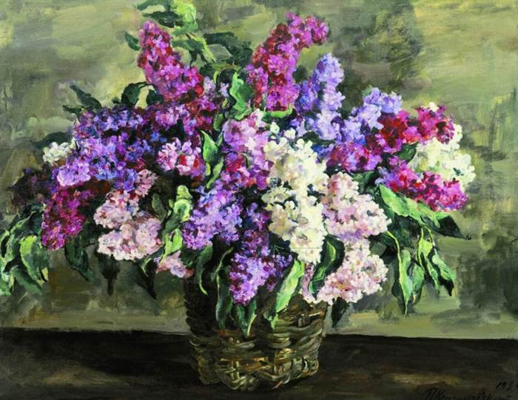
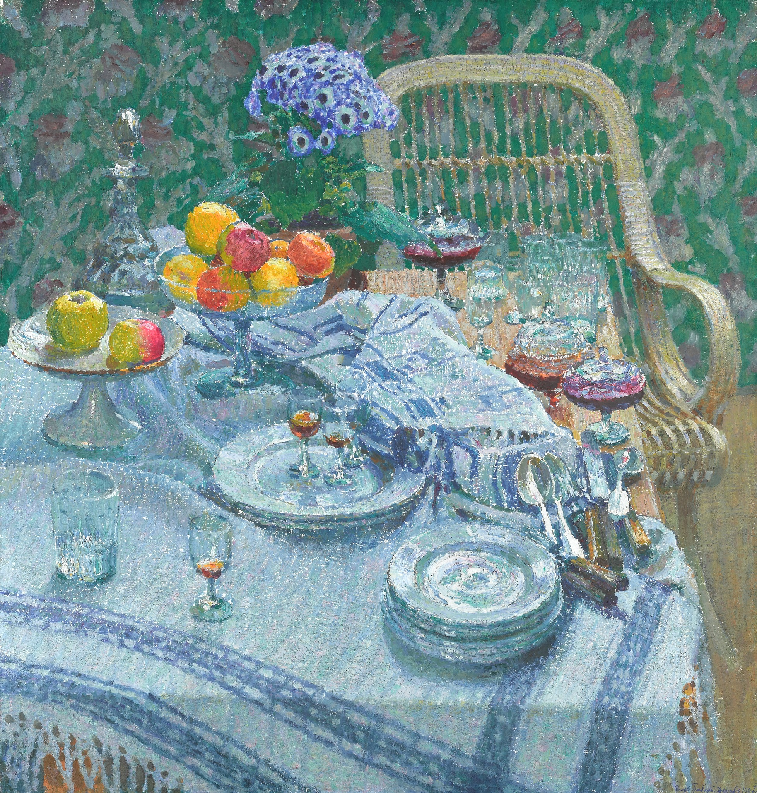

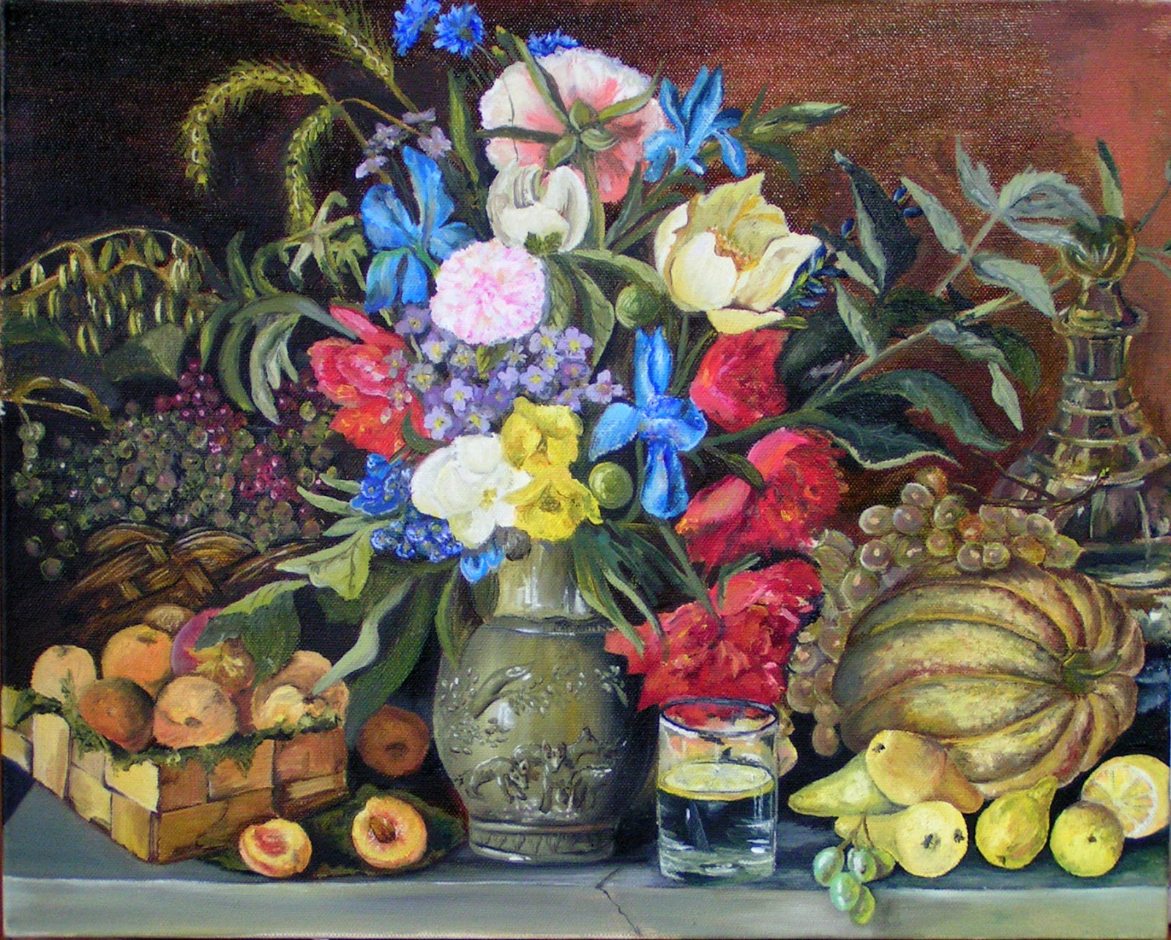
- Какие картины понравились больше всего?
-Дети отвечают на вопросы воспитателя.
Воспитатель: Перед вами натюрморты выдающихся художников Петра Петровича Кончаловского «Сирень в корзине»,
Игоря Эммануиловича Грабаря «Неприбранный стол»,
Ивана Трифоновича Хруцкого «Цветы и плоды».
- Как вы думаете, какое настроение было у художников, когда они писали эту картину? - Почему вы так решили?
Рассматривают иллюстрации, отвечают на вопросы.
Воспитатель: К какому жанру живописи относятся эти картины? (натюрморт) ПОДСКАЗЫВАЙТЕ ДЕТЯМ!!!!
Если видишь на картине
Чашку кофе на столе,
Или морс в большом графине,
Или розу в хрустале,
Или бронзовую вазу,
Или грушу, или торт,
Или все предметы сразу –
Знай, что это – натюрморт.
- Мы с вами рассмотрели разные картины. В жизни иногда не замечаешь красоту предметов, а художники – очень внимательные люди. Их радует, удивляет нарядность предметов, их формы, необычность, цвета. Когда предмет изображен на полотне, он особенно красив. Когда художник составляет натюрморт, старается поставить главные предметы так, чтобы остальные их украшали, дополняли. Сорванные цветы завянут, фрукты, ягоды люди съедают, а нарисованные художником будут жить вечно, радовать нас.
У нас в группе или дома есть много красивых предметов эти предметы могут быть использованы для создания композиции натюрморт.
Воспитатель: Ребята, сегодня мы будем тоже рисовать свой натюрморт, давайте рассмотрим его.
- Из каких предметов состоит мой натюрморт?
Воспитатель: Что расположено в центре? (ваза).
- Какого она цвета? - Какую форму имеет ваза?
- Что расположено в вазе? - Что расположено справа от вазы?
Воспитатель: - Какого цвета листы бумаги у вас на столах?
(У нас листы бумаги белого и желтого цвета).
Воспитатель: - Для чего мы с вами так затонировали лист бумаги?
( Для того чтобы отделить стол от фона натюрморта).
Воспитатель: - Сегодня будем рисовать с натуры, вот этот красивый натюрморт. А кто знает, что значит рисовать с натуры?
- Правильно, это значит рисовать только то, что видишь.
- Чтобы приступить к работе нужно подготовить наши руки.

Физминутка:
Спал цветок и вдруг проснулся,
(встать, руки на поясе)
Больше спать не захотел.
Шевельнулся, потянулся,
(руки вверх, потянуться вправо, влево, вверх)
Взвился вверх и полетел (бег)
Дети выполняют упражнения вместе с воспитателем в соответствии с текстом.
Воспитатель: - С чего начнёте рисовать?
- Сначала надо затонировать лист или взять голубой или жёлтый тонированный лист. Сделать набросок, построим рисунок простым карандашом. Теперь приступайте к работе.
Воспитатель: Сейчас все сядьте правильно: спинка прямая, грудью об стол никто не опирается, ноги под столом вместе, правой рукой держим карандаш, левой придерживаем лист бумаги, приступим к работе. (Показ изображения воспитателя сопровождается рассказом и работой детей)
В центре листа намечаем место положения основного самого большого предмета – это у нас ваза, проводим прямую вертикальную линию, это будет середина нашей вазы. Внизу нарисуем круг – это дно вазы, сверху проводим одного размера прямые линии и соединяем их дугами.
- Молодцы, какая аккуратная и красивая получилась ваза.
- Теперь нарисуем ветки в вазе. Посмотрите внимательно, как они располагаются? Сколько их? Какой они длины? Справа от вазы каждый из вас самостоятельно построит и нарисует яблоко круглой формы.
Воспитатель: Теперь нам предстоит передать весь колорит рисунка в красках.- С чего мы с вами начнем рисовать?.
Воспитатель: Правильно, сначала мы раскрасим вазу, а потом приступим к раскрашиванию яблока. Будьте аккуратны, выполняя работу, старайтесь, чтоб ваш натюрморт получился красивым.
Дети раскрашивают рисунок светлым тоном.
Воспитатель: Посмотрите внимательно на предметы нашей композиции, видите ли вы на них светлые и темные места. Как вы думаете, от чего предметы с одной стороны светлее, а с другой - темнее?
- Чтобы передать свет и тень на рисунке, нарисуйте тонкой линией контур тени на предметах, затем закрасьте более темным цветом.
По ходу воспитатель проводит индивидуальную помощь в виде поощрений и рекомендаций. Обращает внимание на правильность изображения, использование цвета красок, композицию рисунка, аккуратность в работе, напоминает о правильной технике создания цветовых оттенков.
Воспитатель: Рассматриваются готовые работы.
- Какая работа больше всего похожа на нашу композицию на столе?
- Ребята, какое настроение у вас создалось благодаря работам, которые мы с вами видим?
-Скажите, чему новому вы, научились сегодня?
-Чему еще вы бы хотели научиться в следующий раз?
Предположительные ответы детей.
Умение детей анализировать свои работы и работы сверстников.

ЭТО « ВЕТКИ В ВАЗЕ» КАК ПРИМЕР, НО НЕОБХОДИМО СОСТАВИТЬ СВОЙ НАТЮРМОРТ, ГДЕ БУДЕТ ЕЩЁ ДОПОЛНЕН СТОЛ ФРУКТАМИ ИЛИ ПРЕДМЕТАМИ»

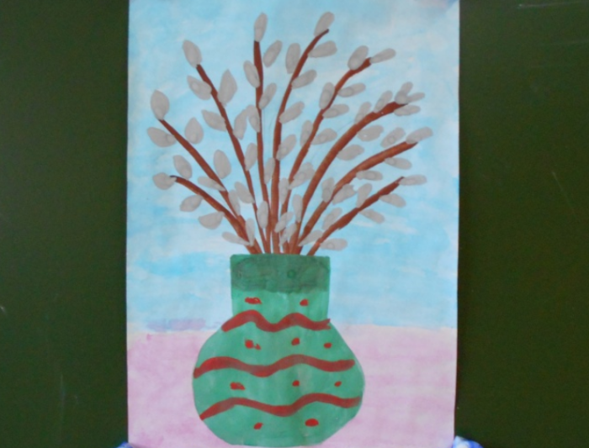

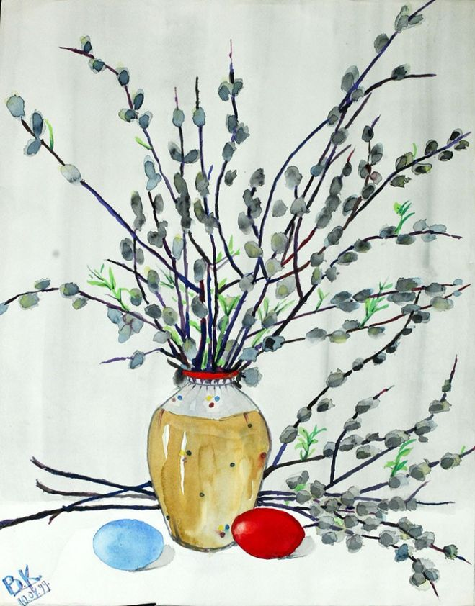

А ЭТО В ПРЕДВЕРИИ ПАСХИ!
(ТОЖЕ КАК ПРИМЕР)

ЖЕЛАЮ ТВОРЧЕСКИХ УСПЕХОВ И РИСУНОК ОТПРАВЛЯЕМ МНЕ!!!!

